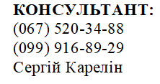
ОПИТУВАЛЬНИЙ ЛИСТ
«Характеристики монтажу насосного обладнання»
ВОДОНАПІРНІ НАСОСНІ СТАНЦІЇ 2 (3)-ГО ПІДЙОМУ
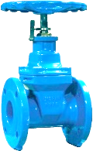
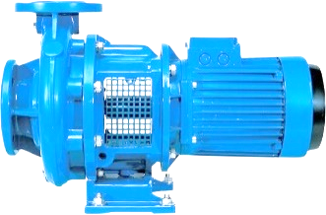
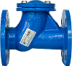
Dтр.напір
Lтр.напір
Dкол. всмок
Dтр. всмок.
Lарм
Lвсмок
Lпрям
ВХІД
ВИХІД
Dкол.вих.

ДАТА ЗАПОВНЕННЯ:
Громада/Підприємство
Населений пункт
ВНС №/адреса
Тел. Контактної особи

Марки  насосів |  | ХАРАКТЕРИСТИКИ ВСМОКТУВАННЯ |  |  |  |  |  |  | ХАРАКТЕРИСТИКИ НАПОРУ |  |  |  |  |  | ПРИМІТКИ
 |  | Qном.  м³/год. | Dкол.всмок,  мм. | Dтр. всмок. (внутрішній)  мм. | Lвсмок,  м. | Lпрям  м. | Наявний Ексцент-рик на всасі | Lарм,  м. | Lтр. напір,  м. | Dтр. напір мм. | Dкол. вих,  мм. | Наявний  Конус  Dвх/Dвих  мм. | D, мм. / тип зворот-ного клапану | D, мм. / тип засувки | ПРИМІТКИ
1 |  |  |  |  |  |  | Так/Ні |  |  |  |  | /
2 |  |  |  |  |  |  | Так/Ні |  |  |  |  | /
3 |  |  |  |  |  |  | Так/Ні |  |  |  |  | /
4 |  |  |  |  |  |  | Так/Ні |  |  |  |  | /
Lарм – відстань від вхідного фланця насосу до першої арматури на вхідній трубі, м.
Lтр.напір – довжина напірної труби від насосу до вихідного колектора, м.
Dтр.напір. – діаметр напірної труби від насосу до вихідного колектора, мм.

Dкол.всмок – діаметр вхідного колектору, мм.
Dтр.всмок – діаметр труби всмоктування, мм.
Lвсмок. – довжина труби всмоктування від колектору до насосу, м.
Lпрям. – довжина прямої ділянки труби всмоктування перед насосом, м.

Dкол.вих – діаметр вихідного колектору, мм.
Dтр.всас – діаметр труби всасу, мм.
Dмм/типЗВ – вказати діаметр та тип зворотнього клапану – двопелюстковий чи звичайний

